МИНИСТЕРСТВО НАУКИ И ВЫСШЕГО ОБРАЗОВАНИЯ РОССИЙСКОЙ ФЕДЕРАЦИИ

Федеральное государственное бюджетное образовательное учреждение

высшего образования

**«УЛЬЯНОВСКИЙ ГОСУДАРСТВЕННЫЙ ТЕХНИЧЕСКИЙ УНИВЕРСИТЕТ»**

Кафедра «Вычислительная техника»

Дисциплина «Средства электронного обучения»

Отчет выполнения лабораторных работ в системе Moodle

Выполнил:

студент группы ИВТАПбд-31

Кондратьев П.С.

Проверила:

Валюх В. В

Ульяновск, 2018

**Техническое задание**

В рамках выполнения лабораторных работ необходимо разработать и реализовать в системе moodle 3 учебных курса по дисциплинам «Основы Программирования C», «Основы Программирования Java» и «СУБД». Каждый учебный курс включает в себя следующие разделы:

* методическое пособие, состоящее из глав и подглав (презентации), а также лекции (книг);
* тест, содержащий несколько вопросов по дисциплине;
* опрос, для сбора мнений об эффективности курсов;
* глоссарий, содержащий термины и определения в рамках дисциплины;
* чаты и форумы в рамках дисциплин для общения студентов между собой и с преподавателем;
* Гиперссылки на учебный ресурс (программы, лекции, тестирование);

Кроме того, в рамках дисциплины «Средства электронного обучения» необходимо разработать и создать тест, включающий в себя 20 разнообразных вопросов и позволяющий оценить качество знаний студента в области математическая логика и дискретная математика. Вопросы следует добавить в «Банк вопросов» и создать в курсе «Математическая логика и дискретная математика» тест, содержащий эти вопросы.

**Выполнение работы**

Изначально необходимо авторизоваться на сайте http://eos.ulstu.ru.

После успешного входа в систему, в курсе «Средства электронного обучения» стали доступны инструменты управления, в частности переход в режим редактирования.



Режим добавляет функционал редактирования и создания новых элементов курса, что имеет несомненную ценность для выполнения лабораторных работ. Для создания элемента/ресурса внизу каждой темы появляется выпадающее меню:



Для удобства изучения материалы, соответствующие дисциплинам, были сгруппированы по главам в 3-ех одноименных пособиях:







Поскольку для лучшего усвоения материал следует группировать по главам и подглавам, было принято решение создать папку с лекциями для каждого пособия соответственно:

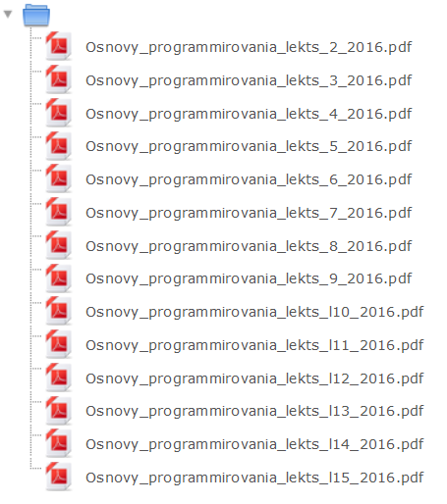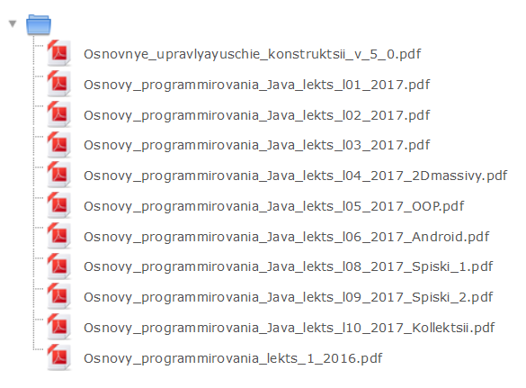



**Глосса́рий** (лат. glossarium — «собрание глосс») — словарь узкоспециализированных терминов в какой-либо отрасли знаний с толкованием, иногда переводом на другой язык, комментариями и примерами. Для каждого курса был добавлен элемент «глоссарий»  для более удобного ориентирования в пособии. Они уже отсортированы по алфавиту и найти интересующий термин студенту не составит труда. Прим. – Глоссарий «Основы программирования С»:

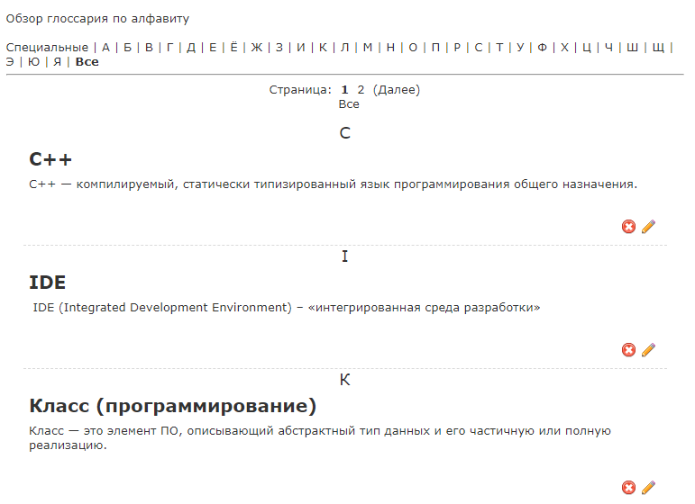

Элемент «лекция» предполагает наглядный подробный разбор конкретной темы с пояснениями и примерами. Выбором соответствующего элемента были добавлены лекции по трем дисциплинам и наполнены контентом, изобилующим примерами, схемами и таблицами.

Лекции предоставляют дополнительную информацию, представленную шире, чем в пособии, которую будет полезно знать при выполнении тестов и заданий.

Для закрепления полученных знаний важную роль играют **задания**. Для каждого курса было разработано соответствующее задание, предполагающее предварительное изучение тематического материала. Задание по основам программирования призвано проверить знания синтаксиса и полученные алгоритмические знания студента:

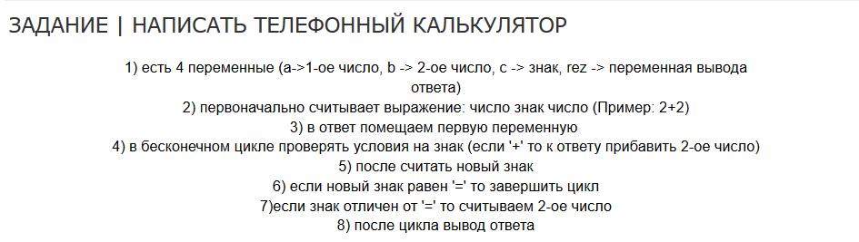

Основы программирования Java предполагает реализовать приложение с модальным окном, в котором реализована игра «Лабиринт», с последующим прохождением на следующий уровень.

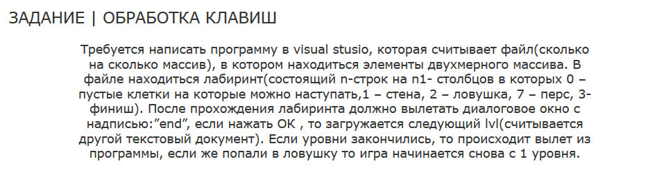

Последний курс предполагает изучить базовые методы запросов, конструкции СУБД и работы с таблицами.

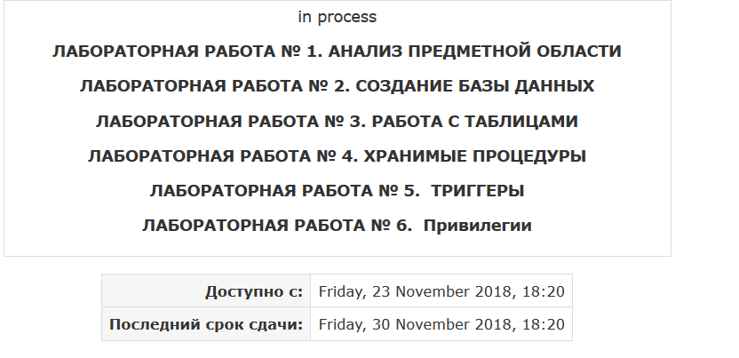

**Опросы** проводятся среди студентов с целью выявления недочетов в созданных курсов, а так же поиска вариантов улучшения учебного процесса. Примеры проводимых опросов в рамках созданных курсов:

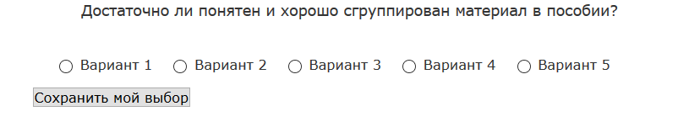

Модуль «**Чат**»  позволяет участникам иметь возможность синхронного письменного общения в реальном времени, что позволит студентам быстро обмениваться сообщениями друг с другом, делясь опытом и знаниями, что благотворно сказывается на учебном процессе. При выходке в данный раздел студенту становится доступна ссылка «войти в чат», при нажатии на которой открывается окно чата с формой, заполнив которую, можно отправить сообщение непосредственно в чат и спокойно ожидать отклика. Кроме того, справа отображаются текущие участники чата. Были созданы тематические чаты в рамках 3-ех дисциплин.

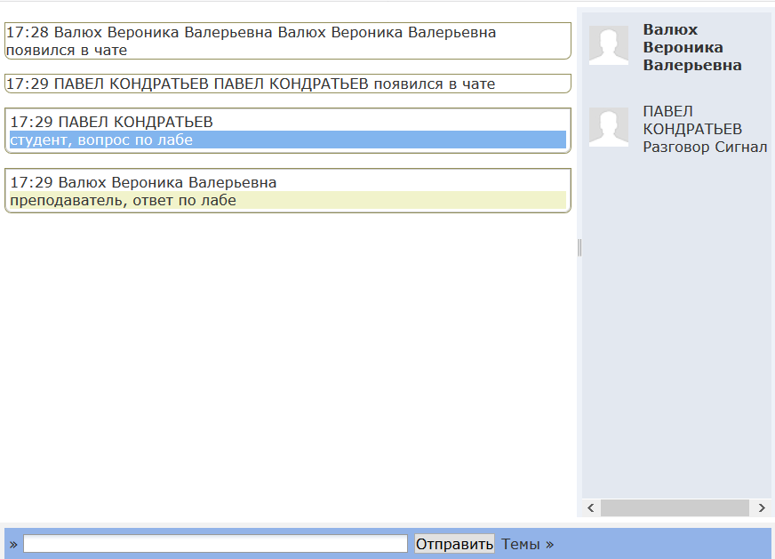

Модуль «**Форум**»  позволяет участникам общаться в асинхронном режиме, в отличие от чата, т.е. в течение длительного времени. Пользователям предоставляется возможность создавать ветки обсуждений, который позже комментировать. В отличие от чата, необязательно быть онлайн, чтобы увидеть записи.

При входе в модуль, пользователю предоставляется таблица текущих обсуждений.

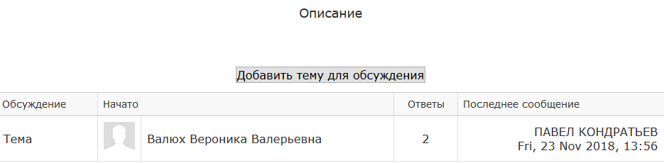

Перейдя в одно из них, можно увидеть оригинальное сообщение топик-стартера, а также комментарии к посту:

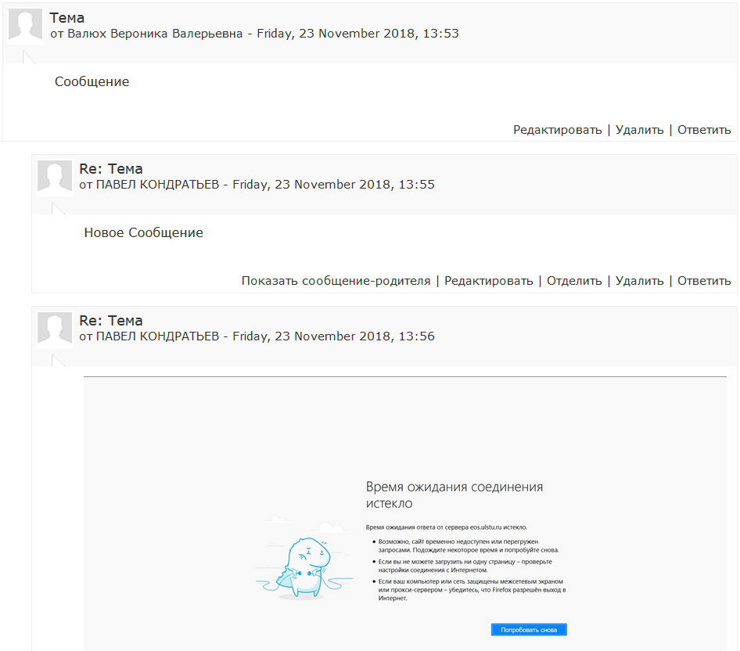

Были созданы тематические форумы в рамках дисциплин вида «Стандартный форум для общих обсуждений» также и для обращения к преподавателю и другим учащимся с конкретными вопросами и ведения разного рода дискуссий и обсуждений.

Элемент курса «**Тест**»  позволяет преподавателю создавать тесты, состоящие из вопросов разных типов: Множественный выбор, Верно/неверно, На соответствие, Короткий ответ, Числовой. На странице редактировании тестов можно увидеть список и типы существующих вопросов, а также добавить новые из соответствующего списка. Также задания можно добавить из банка задач, которые были заранее добавлены в общий список задач.

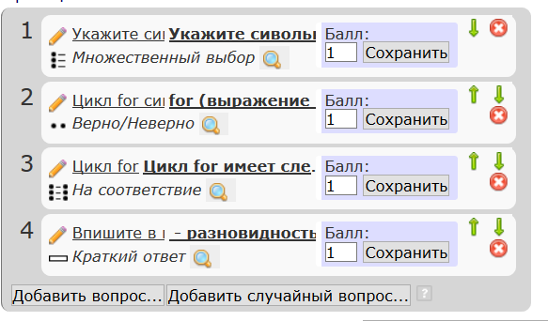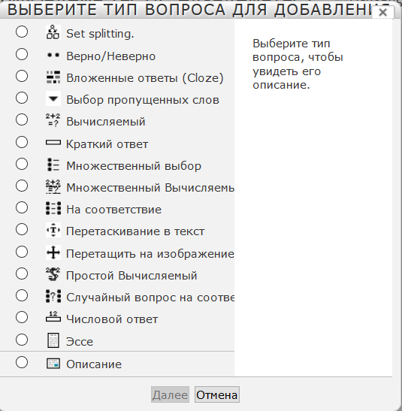

Для оценки качества полученных знаний в рамках дисциплин были составлены простые тесты из 4-ти вопросов, охватывающие большинство и самые важные аспекты изученных тем.

Основные использовавшиеся типы вопросов:

1. «**Краткий ответ**»  - студенту предлагается *ввести* в форму свой ответ, применимо для проверки знаний терминологии;

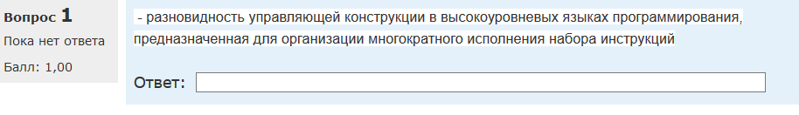

1. «**Множественный выбор**»  предоставляет возможность отметить *несколько вариантов* ответа;

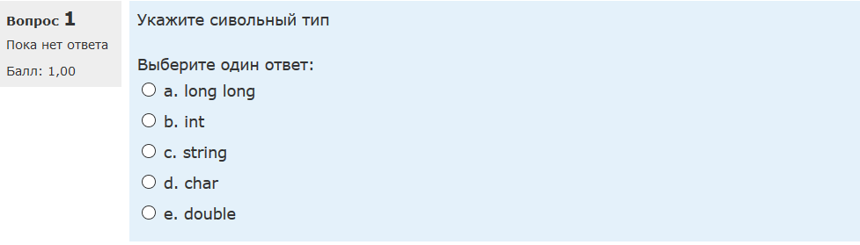

1. «**Верно/неверно**»  - предполагает 2 возможных варианта ответа являющиеся подтверждением или опровержением указанного выше суждения;

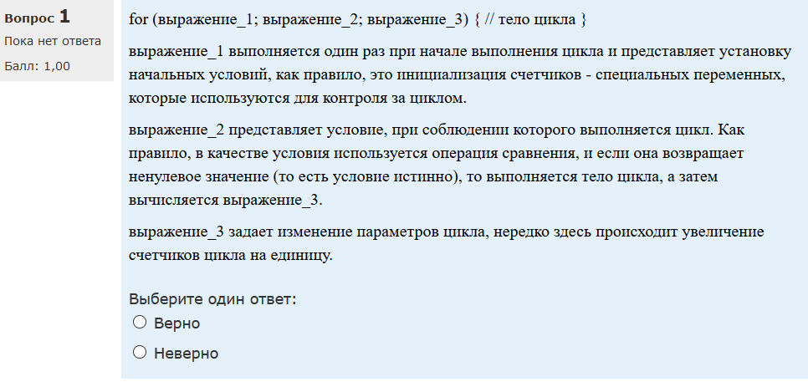

1. «**На соответствие**» , предлагающий пользователю соотнести содержимое двух столбцов;

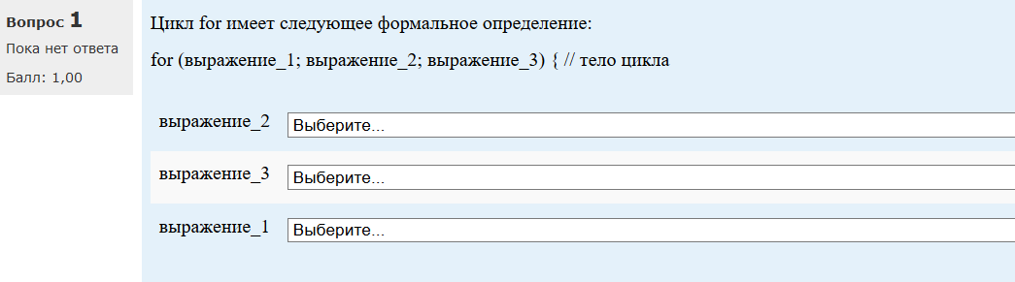

1. «**Перетаскивание в текст**» Перетаскивание в текст, в котором необходимо расположить данные картинки в соответствующие им места на фоне;

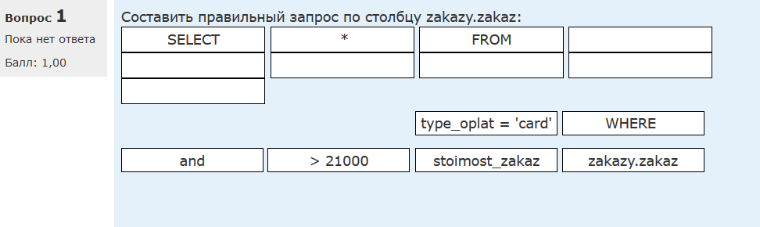

1. «**Выбор пропущенных слов**» , позволяющий вставить пропущенное слово (словосочетание) из выпадающего меню;

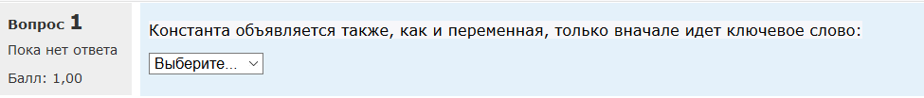

Модуль «**Внешнее приложение**» позволяет интегрировать сайт (приложение), было создано внешнее приложение на онлайн компилятор языков программирования;



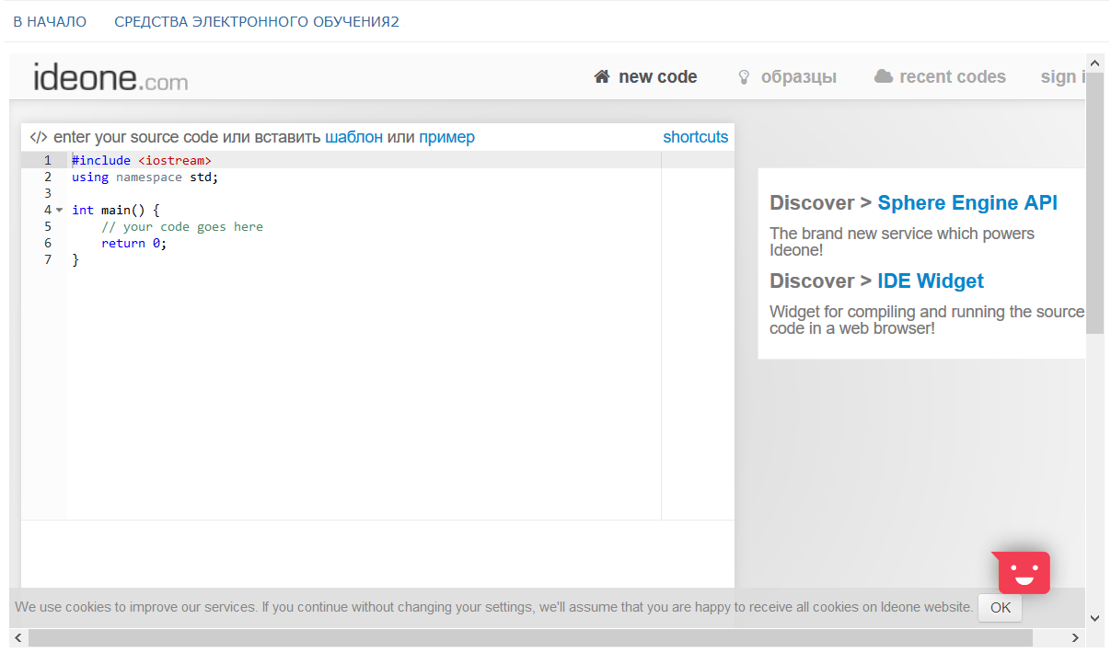

Модуль «**Гиперссылки**» Гиперссылка позволяет ссылающаяся на другой элемент (объект, станица сайта), пример ссылки на тестирующую систему contester;

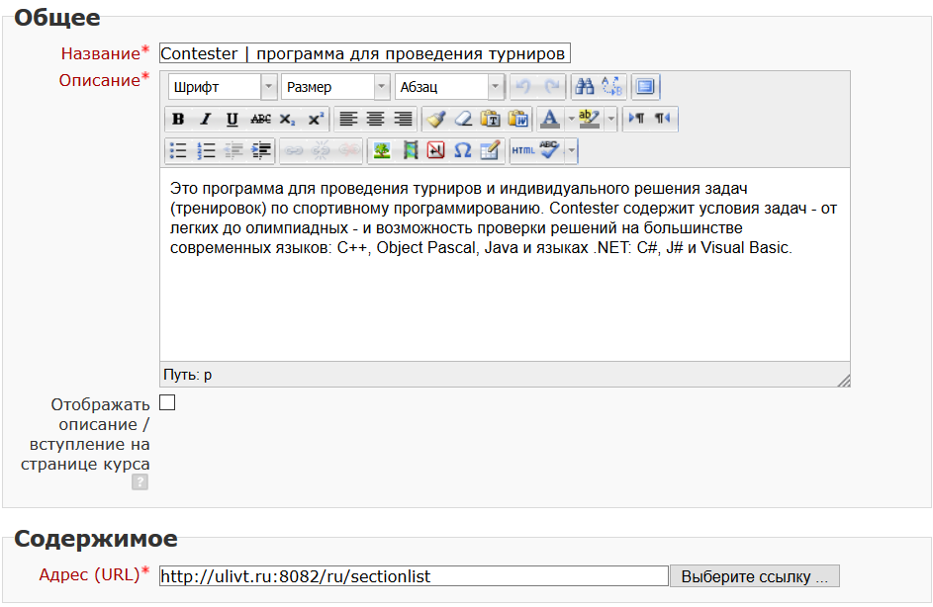

Модуль «**База данных**» База данных позволяет создавать базу данных, к примеру – база данных ученика и его д/з;

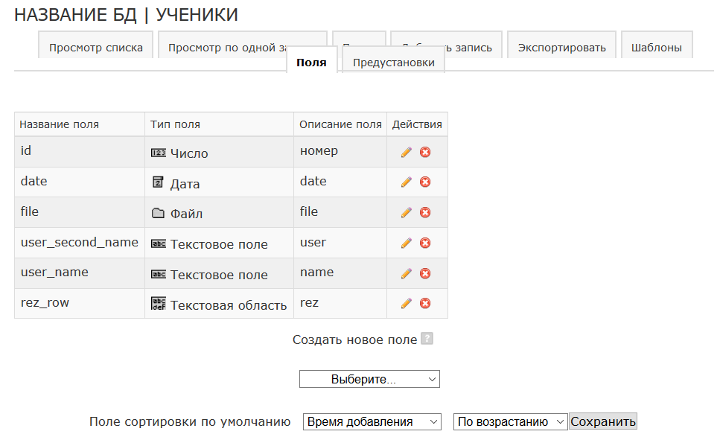

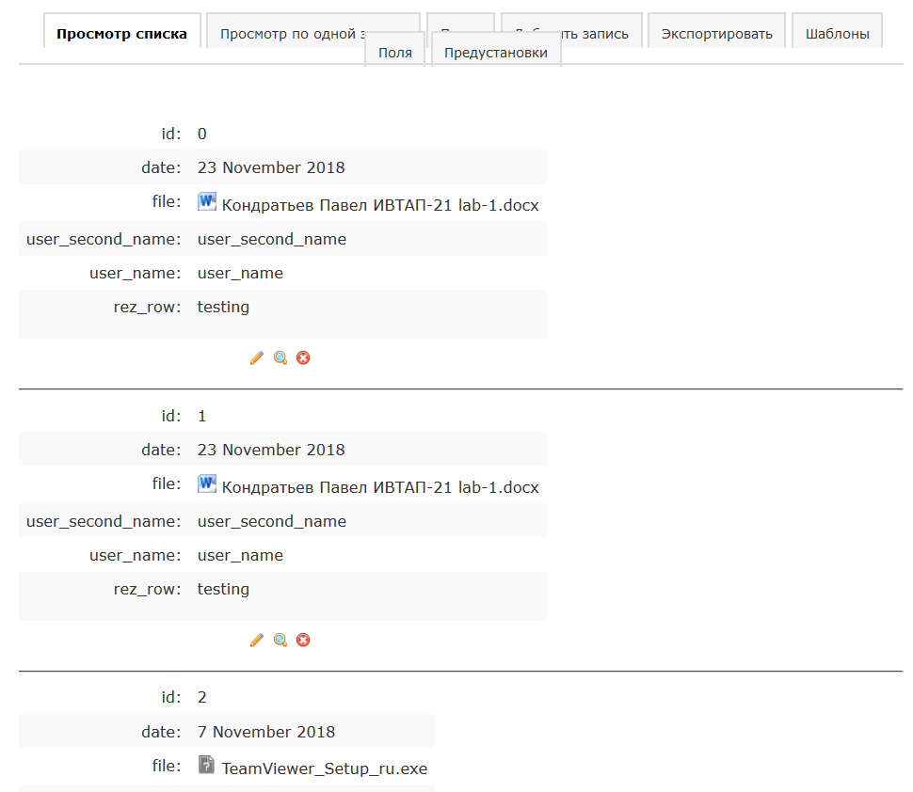

В рамках дисциплины «Средства электронного обучения» необходимо разработать и создать тест, включающий в себя 20 разнообразных вопросов и позволяющий оценить качество знаний студента в области математическая логика и дискретная математика. Вопросы следует добавить в «Банк вопросов» и создать в курсе «Математическая логика и дискретная математика» тест, содержащий эти вопросы.

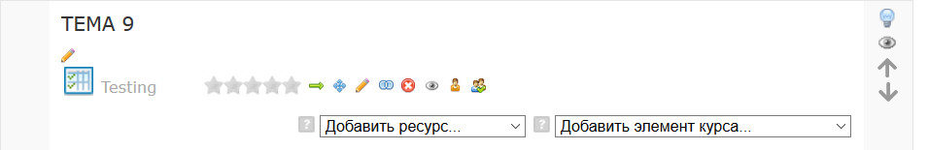

В режиме редактирования становится доступен раздел «**банк вопросов**» - контейнер, содержащий различные тестовые вопросы, на основе которых можно быстро составлять тестирования.

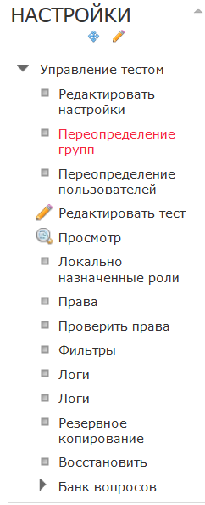 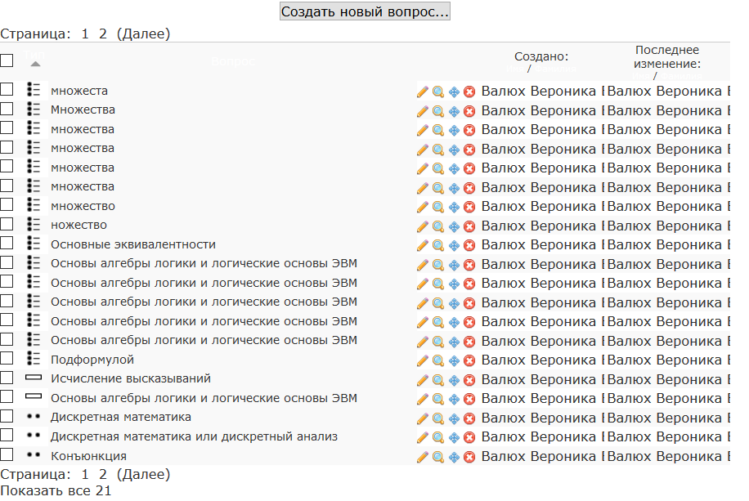

После добавления вопросов в банк, нужно их добавить в само тестирование, это делается путем режима редактирования теста.

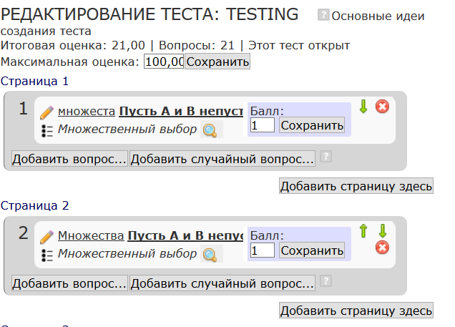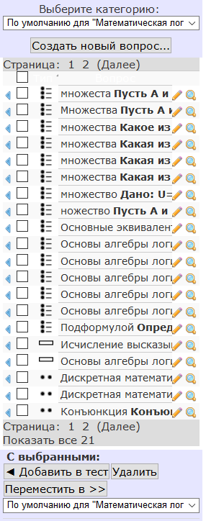

На основе 20-ти вопросов был создан тест по дисциплине «Математическая логика и дискретная математика», охватывающий большое количество тем и понятий, а также сохранена возможность быстро создавать на основе вопросов, имеющихся в «Банке вопросов» другие тесты.

**Вывод**

В ходе выполнения лабораторных работ была изучена обучающая среда Moodle и способы создания дистанционных курсов в ней. Были подробно изучены и продемонстрированы возможности движка на конкретных примерах: были созданы 3 курса, включающие в себя внушительный набор элементов, а именно: книги, лекции, тесты, задания, базы данные, гиперссылки, внешние приложения, папки с файлами, чаты, форум, глоссарии и опросы, которые были заполнены контентом, а также был заполнен контентом «Банк вопросов» и на основе его содержимого был составлен тематический тест.